e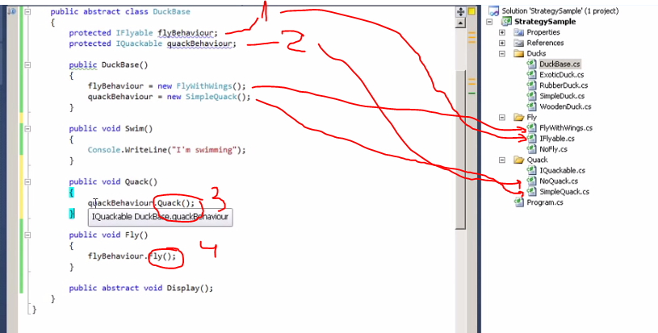

1 , 2 – интерфейсы которые будут переопределяться в классах которые не должны реализовывать методы

В конструкторе мы создаем классы в которых реализованы методы

3 , 4 – мы реализовываем методы и если в методах что то есть то выведет на экран

Класс реализовывавший полет

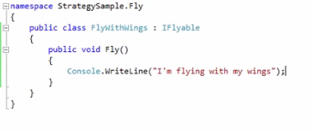

Интерфейс полета

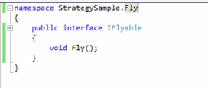

Класс НЕреализовывавший полет

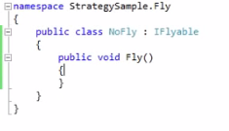

После в каждом классе в конструкторе определяется поведение метода

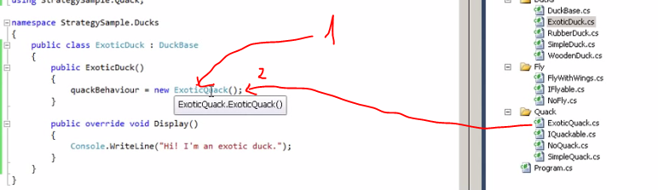

В данном случае создается класс экзотическое кряканье и при создании указываем интерфейсу метод какого класса о должен будет вызвать

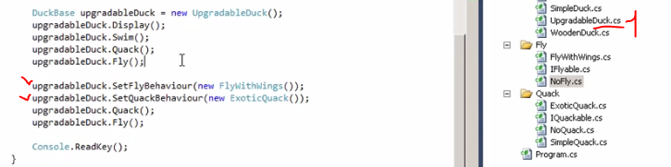

Создали класс апгрейд утки, а в базовом классе создали два метода для установки интерфейсам нового поведения

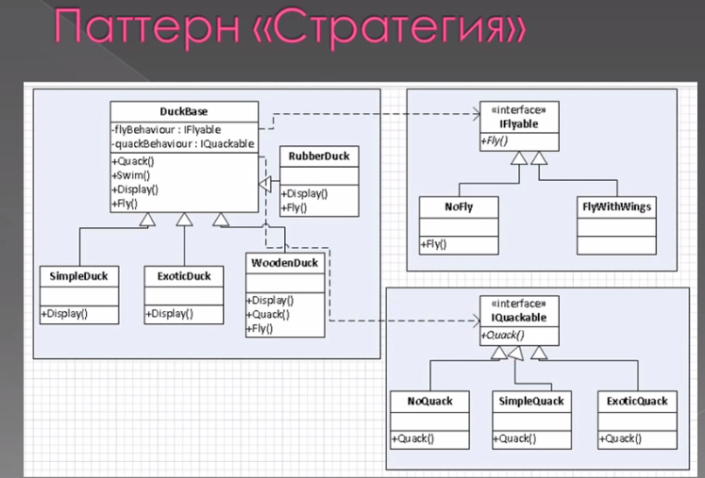

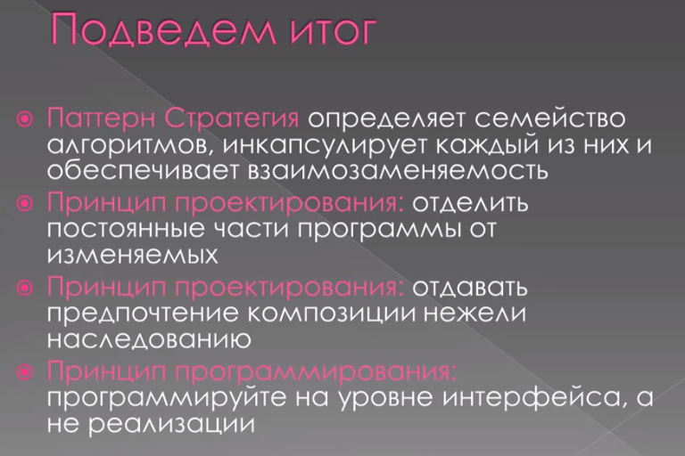

Сортировка в зависимости от инициализации

